Iniciar un proyecto de react



Troubleshooting

Si aparece este error al crear un proyecto, se debe crear la carpeta npm en el path mencionado, en este caso.

C:\Users\cigna\AppData\Roaming

Luego de esto funcionará:



JSX

Podemos incluir cualquier expresión javascript dentro del código HTML

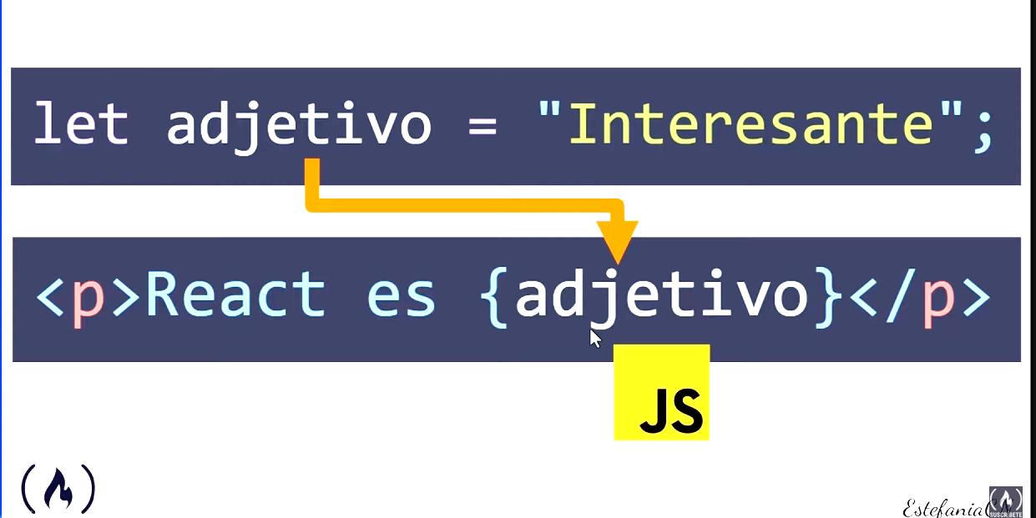

En lugar de acceder a la propiedad texto podemos simplificar este código a través de la “Desestructuración”

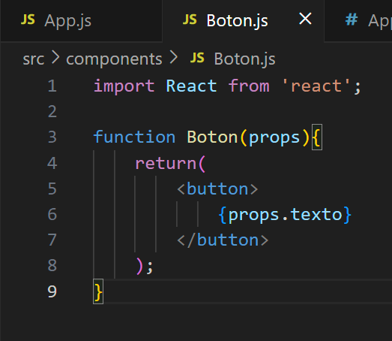

Nos referimos en este caso a la propiedad directamente por su nombre en lugar de enviar el objeto.

Hooks

useState: es un hook que permite agregar estado a un componente funcional

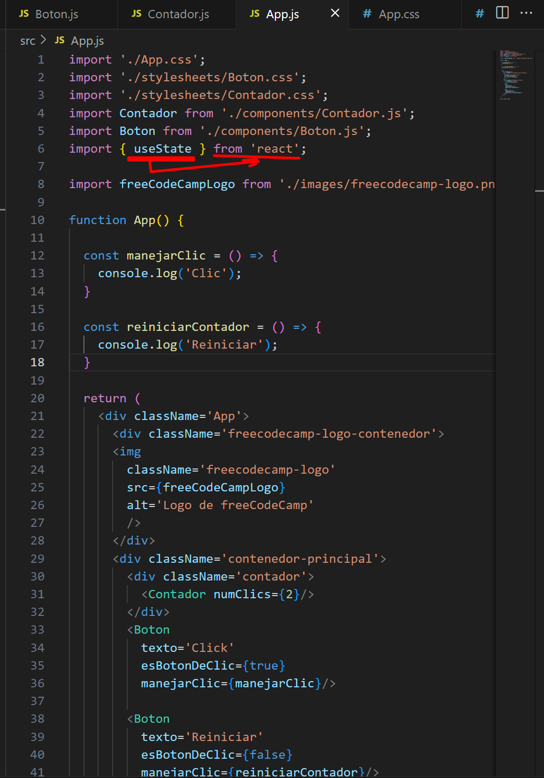

Funciones flecha (Arrow functions)

useState



Javascript - operador spread (**...**)

Componente de clases

Deben extender de React.Component, sobreescribir el constructor y debe tener un método render en lugar del return.

Sobreescribir una propiedad

Acceder a cada una de las propiedades.

Ejemplo para acceder a la propiedad:

Dentro del JSX debe utilizar las llaves.

